Министерство образования

Учреждение образования

«Белорусский государственные университет информатики и радиоэлектроники»

Факультет компьютерного проектирования

Кафедра инженерной психологии и эргономики

Отчет по лабораторной работе №2

«Разветвляющиеся алгоритмы»

Выполнила: Гаркуша А.С.

Студент группы 410901

Проверил: Усенко Ф.В.

Минск 2024

***Цель работы:*** изучить основные средства языка программирования С++, необходимых для кодирования алгоритма с разветвляющейся структурой.

Индивидуальное задание №7 – Значение переменных X, Y, Z поменять местами так, чтобы они оказались упорядоченными по убыванию.

Листинг кода:

using namespace std;

int main()

{

setlocale(LC_ALL, "Rus");

float X, Y, Z;

cout << "Введите значение переменных X, Y, Z" << endl;

cin >> X >> Y >> Z;

if (Y > X)

swap(X, Y);

if (Z > X)

swap(X, Z);

if (Z > Y)

swap(Z, Y);

cout << X << ' ' << Y << ' ' << Z;

return 0;

}

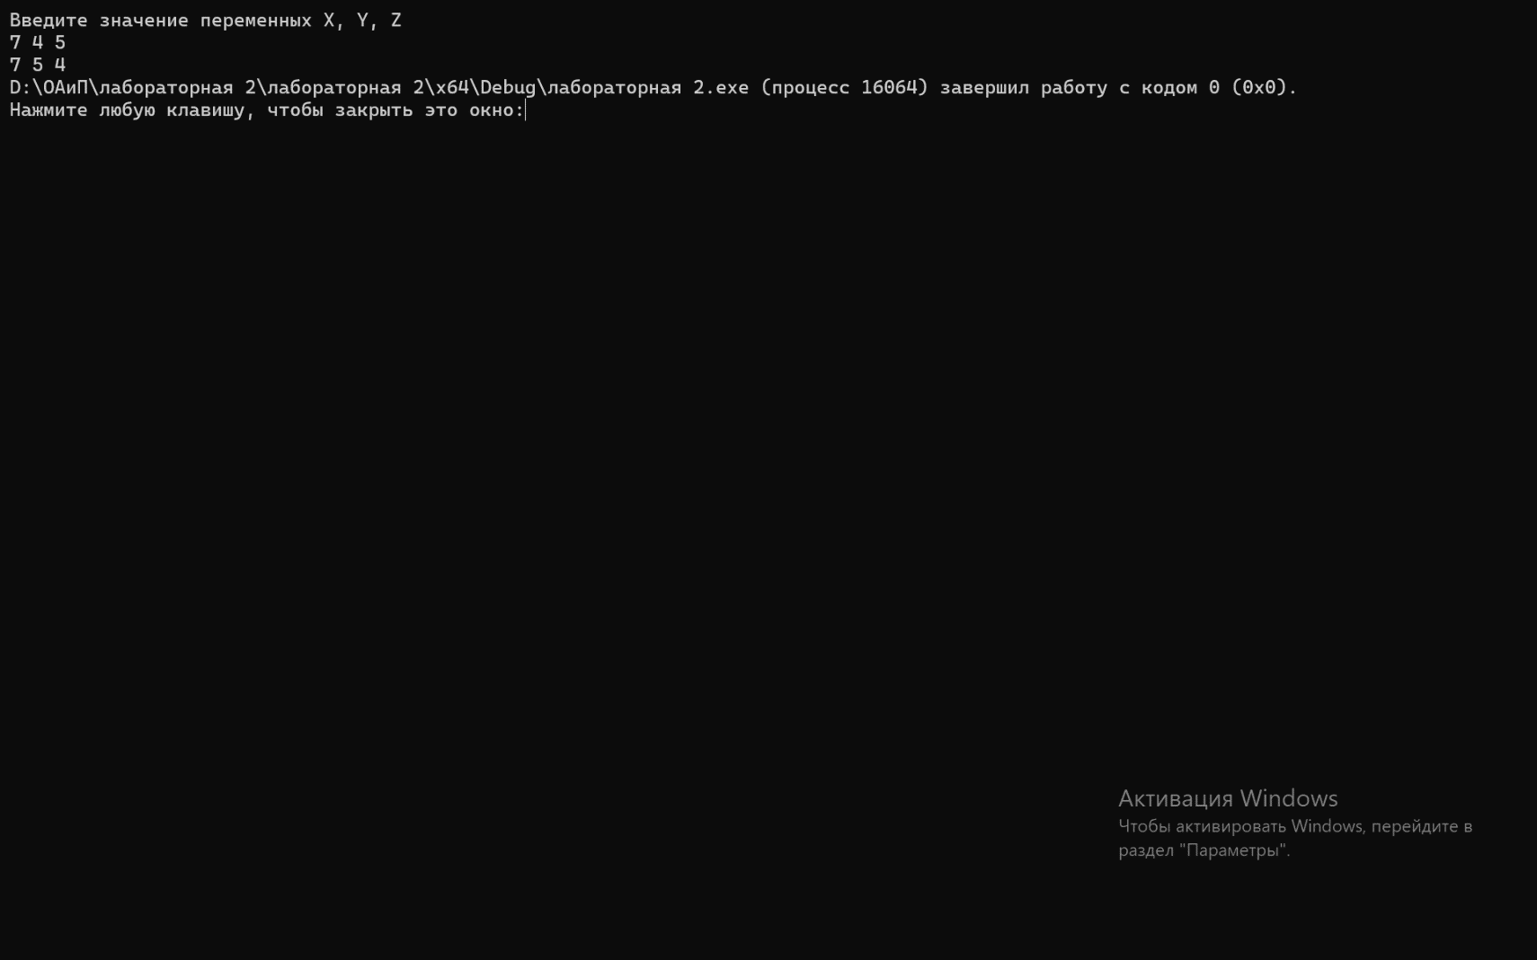

Рисунок 1 – Результат выполнения программы

Построение блок-схемы:

